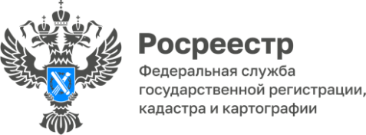

**ПРЕСС-РЕЛИЗ**

04.10.2024

**Для размещения в социальных сетях и на сайте Управления**

**Итоги заседаний оперативных штабов по реализации проектов   
«Земля для стройки» и «Земля для туризма»**

24 сентября 2024 года на заседании оперативного штаба «Земля   
для стройки» рассматривались территории, имеющие потенциал вовлечения под жилищное строительство, расположенные в Каменском районе Алтайского края.

Под строительство жилья определено две свободные территории общей площадью 9,9114 га. Всего в Алтайском крае выявлено 1342 земельных участка общей площадью 3166, 9091 га, возможных для вовлечения под жилищное строительство. Увидеть данные земельные участки можно на публичной кадастровой карте.

На сегодняшний день на публичной кадастровой карте отображена информация о 919 земельных участках и территориях, в ближайшее время   
там появятся новые участки.

25 сентября 2024 года на заседании оперативного штаба «Земля для туризма» вблизи объекта туристического интереса – озеро Соленое (Баевского район) определено два земельных участка общей площадью 8,4749 га, имеющих потенциал для вовлечения в туристическую деятельность.

На сегодняшний день оперативным штабом определено 15 объектов туристического интереса: 2 озера Соленых Завьяловского и Баевского районов, озера: Горькое и Мормышанское Романовского района, Большое Яровое города Яровое, Жыланды и Большое Шкло Кулундинского района, Колыванское Змеиногорского района, Песчаное Бурлинского района, Малиновое Михайловского района, Красилово Косихинского района, река Чарыш Краснощековского района, река Обь Каменского района, река Неня Солтонского района, Барнаульский ленточный бор Калманского района,   
а также 34 земельных участка и территории общей площадью 277,9054 га.

Список территорий пригодных для жилищного строительства   
и туристической деятельности, продолжает пополняться благодаря активной работе оперативных штабов.

*Справка: Для поиска земельного участка нужно зайти на сайт ПКК, затем выбрать в критериях поиска «Земля для стройки» или «Земля для туризма» и ввести в поисковую строку следующую комбинацию знаков: номер региона, двоеточие и звездочку (XX:*, где XX – код региона), далее начать поиск. Система отобразит имеющиеся в регионе свободные земельные участки, а также общедоступные сведения о них, к примеру, площадь, адрес объекта, категорию земель. После выбора земельного участка появляется возможность направить обращение о своей заинтересованности использовать территорию в уполномоченный орган, нажав на ссылку «Подать обращение» в информационном окне объекта.*

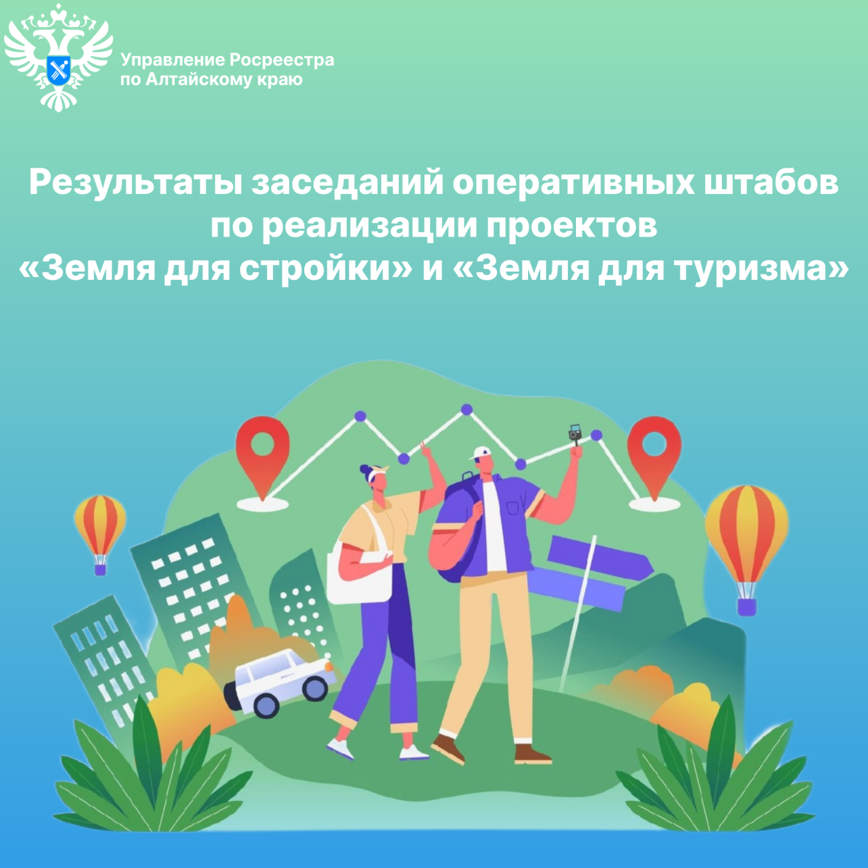

**Об Управлении Росреестра по Алтайскому краю**

Управление Федеральной службы государственной регистрации, кадастра и картографии по Алтайскому краю (Управление Росреестра по Алтайскому краю) является территориальным органом Федеральной службы государственной регистрации, кадастра и картографии (Росреестр), осуществляющим функции по государственной регистрации прав на недвижимое имущество и сделок с ним, по оказанию государственных услуг в сфере осуществления государственного кадастрового учета недвижимого имущества, землеустройства, государственного мониторинга земель, государственной кадастровой оценке, геодезии и картографии. Выполняет функции по организации единой системы государственного кадастрового учета и государственной регистрации прав на недвижимое имущество, инфраструктуры пространственных данных РФ. Ведомство осуществляет федеральный государственный надзор в области геодезии и картографии, государственный земельный надзор, государственный надзор за деятельностью саморегулируемых организаций кадастровых инженеров, оценщиков и арбитражных управляющих. Подведомственное учреждение Управления - филиал ППК «Роскадастра» по Алтайскому краю. Руководитель Управления, главный регистратор Алтайского края – Юрий Викторович Калашников.

**Контакты для СМИ**

Пресс-секретарь Управления Росреестра по Алтайскому краю  
Бучнева Анжелика Анатольевна 8 (3852) 29 17 44, 5097

[22press_rosreestr@mail.ru](mailto:22press_rosreestr@mail.ru) 656002, Барнаул, ул. Советская, д. 16

Сайт Росреестра: [www.rosreestr.gov.ru](http://www.rosreestr.gov.ru)  
Яндекс-Дзен: <https://dzen.ru/id/6392ad9bbc8b8d2fd42961a7>

ВКонтакте: <https://vk.com/rosreestr_altaiskii_krai>   
Телеграм-канал: https://web.telegram.org/k/#@rosreestr_altaiskii_krai

Одноклассники: <https://ok.ru/rosreestr22alt.krai>

https://vk.com/video-46688657_456239105